SZLab UniLabOS 实践阶段性汇报

一句话结论
SZLab 项目已经从“单设备接入”推进到“UniLabOS 工程实践和平台化交付雏形”：上层形成高分子配方模型与定制 ELN 的记录闭环，中间具备轻量级私有化部署方案，底层沉淀了与 UniLabOS 深度绑定的设备协作 SOP、CI 验证链路和本地联调工作台。这个项目不仅服务 SZLab 现场交付，也在反向沉淀 UniLabOS 的设备接入、工作站联调、质量验证和私有化部署实践。
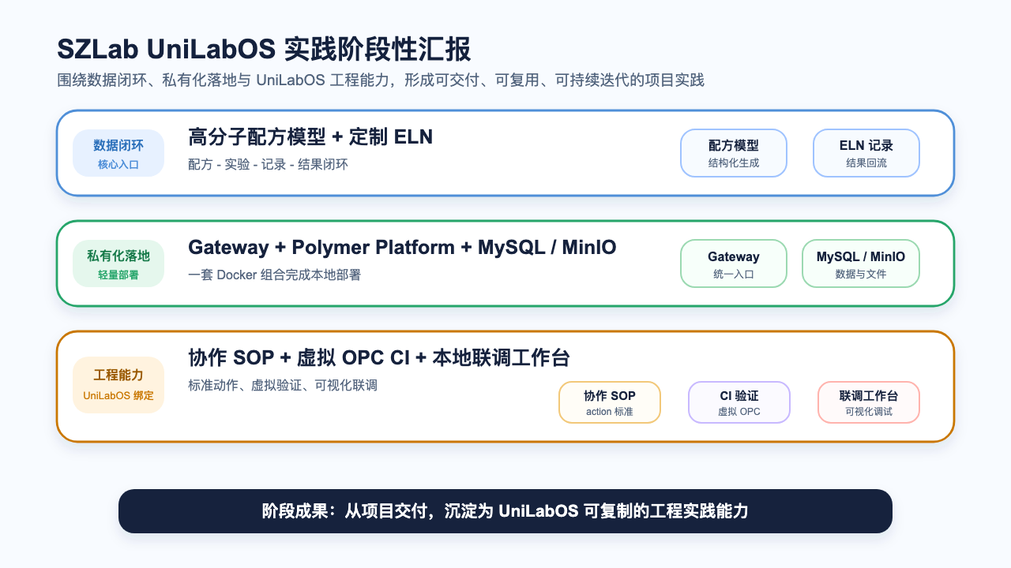
SZLab 阶段成果总览

1. 架构与定制 ELN：打通配方、实验和记录
背景：客户当前缺少统一的电子实验记录本，配方、实验条件、结果数据分散在纸质报告和多台电脑的 Excel 文件中。自动化实验要真正产生价值，第一步不是直接上设备，而是先建立标准化的数据入口：配方怎么定义、实验怎么准备、结果怎么记录、附件怎么归档、后续怎么追溯。只有把这些基础数据先规范起来，设备执行结果才能被稳定接收，后续分析、复盘和模型迭代才有统一口径。
SZLab 的架构重点是把高分子配方模型、实验准备、设备执行、实验记录、附件归档和结果回流放到同一条数据链路中，避免配方设计、执行过程和实验记录各自割裂。Polymer Platform 保留 Agent 入口，后续可以继续扩展面向具体实验场景的 skill；当前已经支持部分配方模型相关能力，包括配方导出、实验结果导入等。
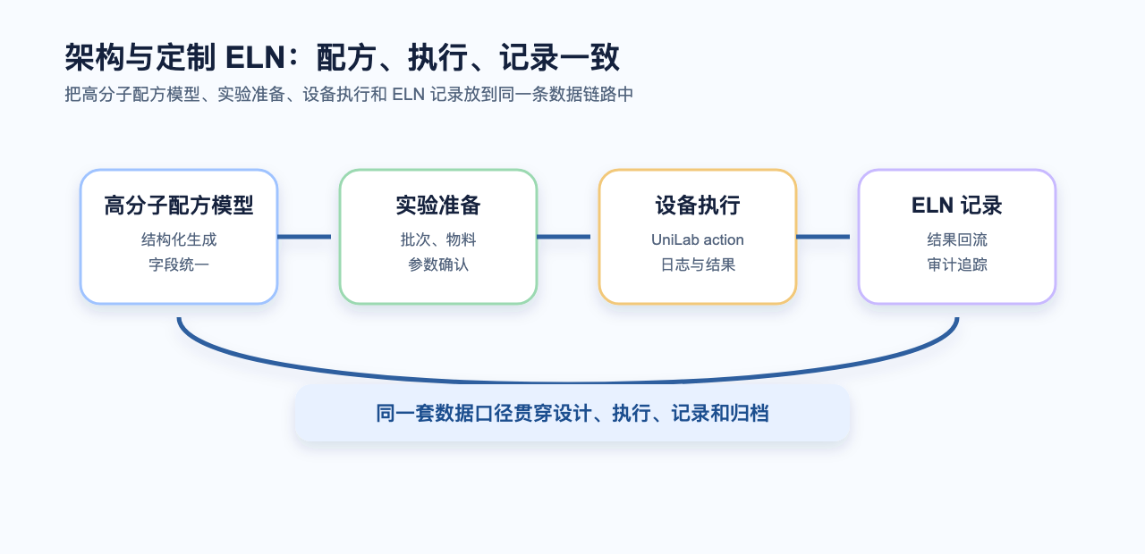
配方到实验记录闭环
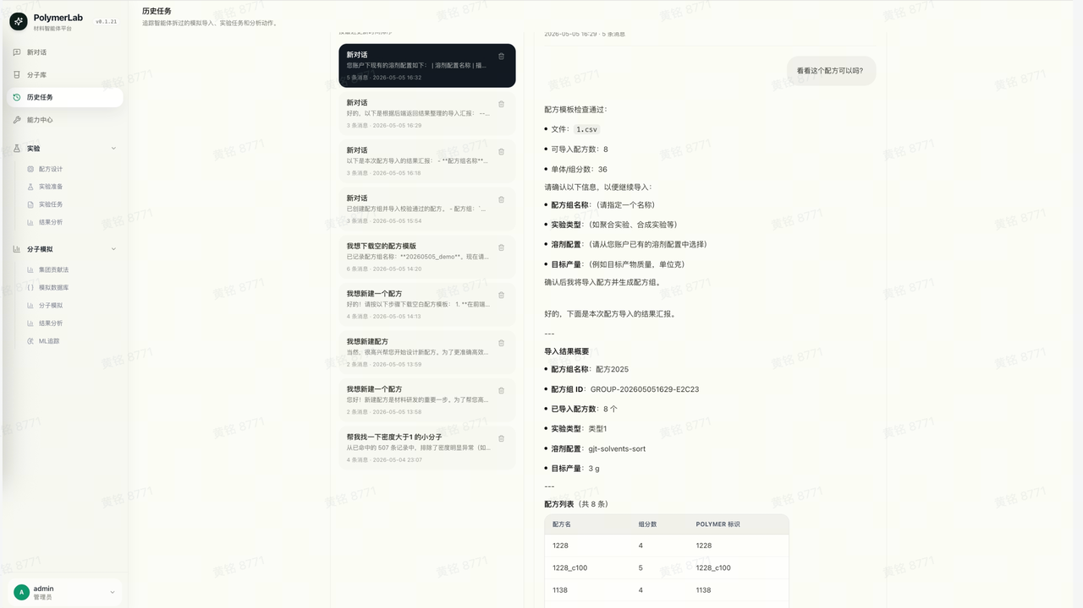
Polymer Platform Agent 入口
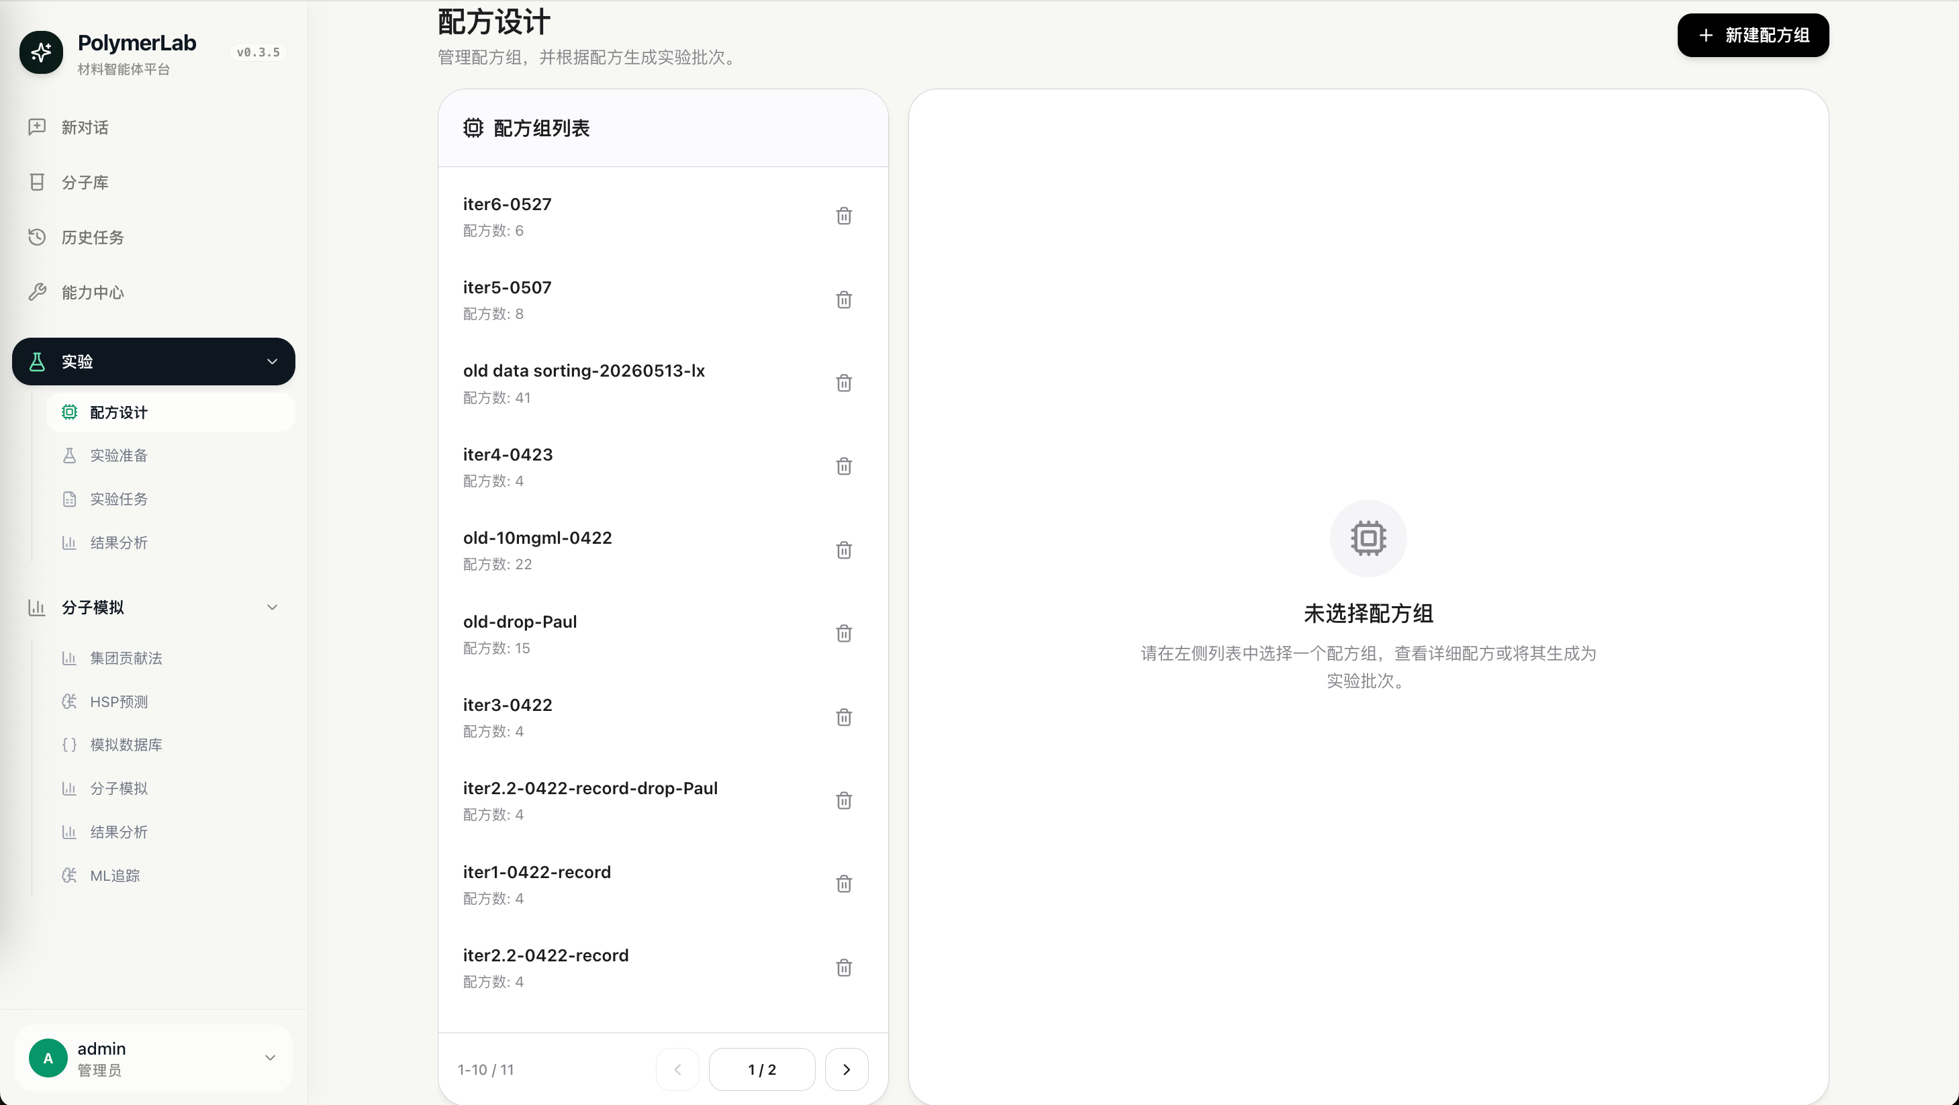
Polymer Platform 实验设计页面
核心价值：
- 配方和实验记录一致：高分子配方模型生成的配方可以作为实验准备和执行记录的来源，减少手工转录和口径不一致。
- 适合项目定制：实验类型、配方字段、导出模板、结果记录可以围绕 SZLab 项目定制，而不是套用通用 ELN。
- 数据可追溯：配方、实验批次、实验记录、附件和审计事件形成闭环，便于后续复盘、分析和质量追踪。
- 为设备执行预留接口：设备日志、照片、原始数据和结果文件后续可统一挂接到实验记录上，而不是散落在本地文件夹。
- 保留 Agent 扩展入口：通过 Agent 入口承接配方模型 skill、导出、导入实验结果等能力，后续可以继续扩展到更多实验助手和自动化流程。
这不是“记录系统”和“设备系统”两套东西，而是把研发配方、实验执行和实验记录统一到一个项目级闭环里。

2. 轻量级私有化：一台服务器即可落地
背景：客户明确要求私有化部署，设备进场后通常处于内网环境，无法稳定连接外网；同时，现场交付需要快速拉起一套可用系统，方便项目成员、客户和初学者直接进入真实流程。轻量化本地部署可以降低环境准备成本，也让后续版本升级、现场验证和客户定制更可控。
SZLab 现场私有化部署需要兼顾权限、网络和交付效率。线上跃迁实验室与云端平台的绑定在统一鉴权、统一资源管理上有优势，但在客户私有环境里会遇到外网不可达、账号体系不一致、部署链路偏重等问题。因此本项目保留平台化接口和数据治理方式，同时采用更轻量的本地部署方案，便于客户快速上手、现场独立运行和后续定制化交付。
私有化部署采用单机 Docker Compose 方案。外部用户通过 Gateway 进入 Polymer Platform；Polymer Platform 作为统一前端入口，后台的实验设计/记录、设备服务、UniLabOS 和模型服务都通过接口接入平台；MySQL 和 MinIO 作为底层数据与文件服务，平台记录的数据、附件、设备日志、模型结果和实验文件统一进入 MySQL / MinIO。
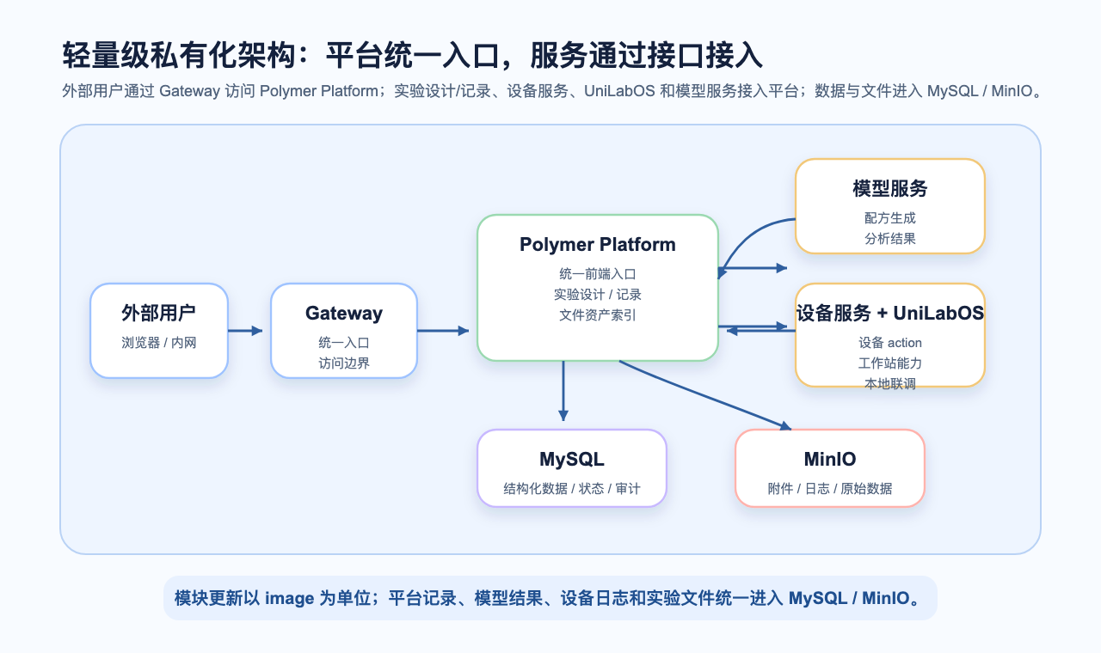
轻量级私有化部署
核心组件：
- Gateway：对外统一入口，收敛访问边界。
- Polymer Platform：统一前端入口，承载配方、实验、用户、审计、文件资产索引，并通过 API 接入实验设计/记录、设备服务、UniLabOS 和模型服务。
- MySQL：承载结构化业务数据、状态、审计和文件索引。
- MinIO：承载实验附件、设备日志、照片、原始数据和导出包。
- 设备服务 + UniLabOS：承载设备 action、本地联调和工作站能力，产出的文件与数据回到 MySQL / MinIO。
- 模型服务：以接口方式接入 Polymer Platform，配方生成、分析结果和相关文件同样进入平台的数据与文件治理链路。
核心价值：
- 部署轻：Docker 一键启动，降低项目现场部署和迁移成本。
- 更新简单：不同模块可以通过替换对应 image 完成版本更新，减少现场升级成本。
- 边界清晰：结构化数据进 MySQL，文件和原始数据进 MinIO，业务系统只引用文件资产。
- 运维可控：服务健康检查、日志查看、备份恢复都可以标准化。
- 适合私有环境：不依赖复杂云服务，便于进入内网、实验室服务器或客户私有环境。

3. 协作方式 SOP：和 UniLab 深度绑定的设备开发模式
背景：SZLab 项目设备多、工位多、接口多，是一个适合让更多同学参与学习和实践的项目。但多人协作如果没有统一开发方式，很容易出现设备接口风格不一致、preset 重复维护、测试缺失和联调成本上升等问题。因此我们借这个项目探索一套多人合作开发模式，把设备接入、action 定义、preset、测试、前端联调和 CI 放到同一条标准流程里。
SZLab 的复杂度来自多设备、多工位、多人员协同。如果每个人按自己的方式接设备，后期很难维护。因此当前协作 SOP 的重点不是写文档约束大家，而是把协作方式绑定到 UniLabOS 的设备模型、action、registry、preset、测试和本地联调工具中。SZLab 的每个设备能力都以 UniLabOS action 形式沉淀，上层流程、测试用例和调试界面都围绕同一套 action 复用；同时，项目中暴露出的设备建模、参数约定、日志结构和测试需求，也会反向推动 UniLabOS 的工程规范完善。
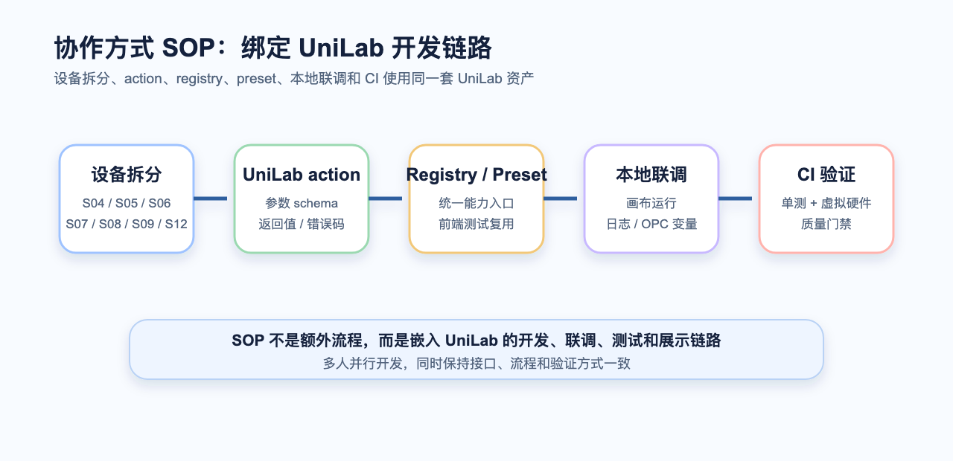
UniLab 绑定的协作 SOP
标准协作链路：
- 按设备拆分任务：S04、S05、S06、S07、S08、S09、S12 机械臂等分别沉淀设备能力。
- 用 UniLabOS action 表达能力：每个设备对外暴露稳定 action，参数和返回值可被上层流程复用。
- 通过 registry / preset 统一入口：前端和测试不手写设备清单，而是读取 UniLabOS 设备定义和 preset。
- 用本地工作台联调：开发者可以在画布中组合 action、运行、查看日志、定位 OPC 变量变化。
- 进入 CI 验证：核心 action 通过单测和虚拟 OPC UA 集成验证，在不连接真实实验 OPC 环境的情况下完成回归。
核心价值：
- 并行开发：同一项目可按设备拆分，多人同时推进。
- 接口一致：设备能力以 UniLabOS action 形式沉淀，上层流程不关心具体实现细节。
- 复用性强：设备 action 稳定后，可以被不同 recipe、测试 preset 和工作站流程复用。
- 减少返工：CI 和本地联调提前发现参数、握手、变量名和状态等待问题。
- 沉淀 UniLabOS 实践规范：SZLab 作为真实复杂工作站项目，可以把设备建模、调试工具、CI 模板和多人协作方式沉淀回 UniLabOS。
SOP 不是额外流程，而是嵌入 UniLabOS 的开发链路。开发、联调、测试、前端展示都围绕同一套设备 action 运转。

4. CI 设计：用虚拟 OPC 环境验证 action 链路
背景：项目推进过程中已经暴露出一些兼容性问题，例如不同开发环境下依赖差异、设备 action 写法不统一、变量握手逻辑容易漏测、代码提交后缺少标准化交付验证等。仅靠人工联调很难覆盖这些问题，也不适合把每次回归都放到真实设备或真实实验 OPC 环境中执行。因此需要一套标准化 CI，把编码规范、单元测试、虚拟 OPC 回归和日志输出固化下来。
当前 CI 的价值不只是跑 Python 单测，而是把设备开发中最容易出问题的 OPC UA 通信、PLC 变量握手和 action 执行过程放进自动化验证中。CI 链路不连接真实实验 OPC 环境，完全通过虚拟 OPC UA 服务和守护进程模拟 PLC 状态推进，从而避免 CI 对现场设备和真实实验网络产生依赖。
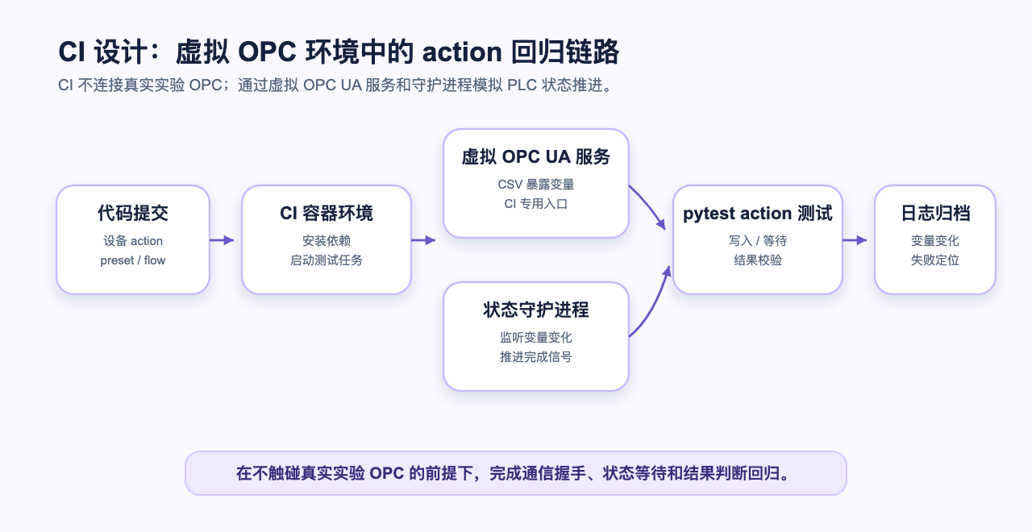
CI 三进程验证链路
CI 中的关键角色：
- OPC UA 虚拟服务进程：根据 CSV 暴露虚拟 PLC 变量，提供 CI 专用通信入口。
- 状态守护进程：根据 flow 规则监听变量变化，模拟 PLC 或设备的状态推进。
- 设备 action 测试进程：运行 pytest，调用真实设备 action，检查写入、等待、完成信号和异常处理。
当前仓库已有的 CI 链路包括：
- 容器化运行环境，减少开发机差异。
- flake8 和全量 pytest。
- SZLab 专项测试。
- OPC UA 集成 manifest，统一启动虚拟服务、守护进程和 action 测试。
- 运行结束后输出虚拟服务和守护进程日志，便于定位失败原因。
核心价值：
- 隔离真实实验环境：CI 不连接真实实验 OPC，不影响现场设备、真实 PLC 和实验网络。
- 提升回归信心：设备 action 改动后，可以验证是否破坏既有流程。
- 降低协作成本：不同设备负责人提交代码时，都进入同一套质量门禁。
- 利于问题定位：CI 日志保留变量变化和流程摘要，方便开发者快速判断是 action、变量名还是状态规则问题。
我们把设备 action 的通信握手、状态等待和结果判断放入虚拟 OPC 环境中回归，避免 CI 依赖真实实验 OPC。

5. 本地联调工作台：让复杂设备流程可看、可跑、可定位
背景：设备现场调试时，接口报错、OPC 等待、参数写入、节点执行状态经常分散在终端日志、JSON、CSV 和前端页面之间；网络环境不稳定或设备状态复杂时，问题定位成本更高。需要一个本地工作台把流程、节点状态、接口错误、OPC 变量变化和物料/站位状态聚合起来，方便开发者现场调试、纠错和复盘。
SZLab 本地前端把设备 action、流程画布、运行控制、日志、OPC 变量变化和堆栈/物料状态集中到一个界面里，用于设备开发、流程联调和问题排查。
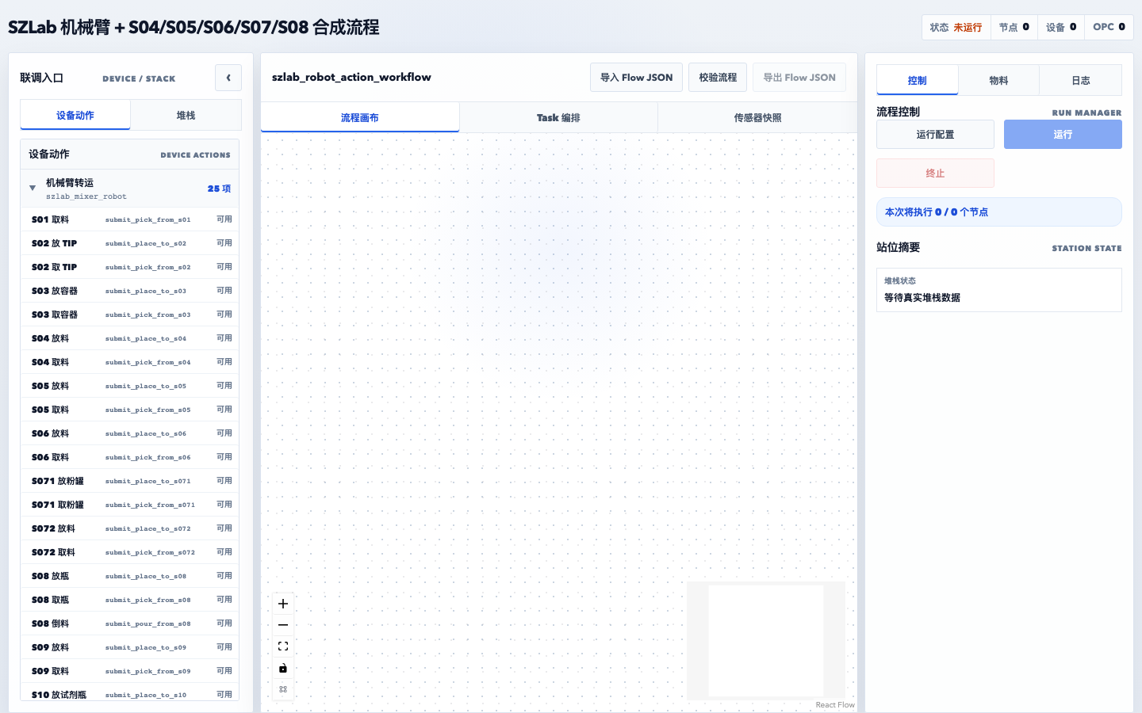
真实前端截图：SZLab workflow 工作台
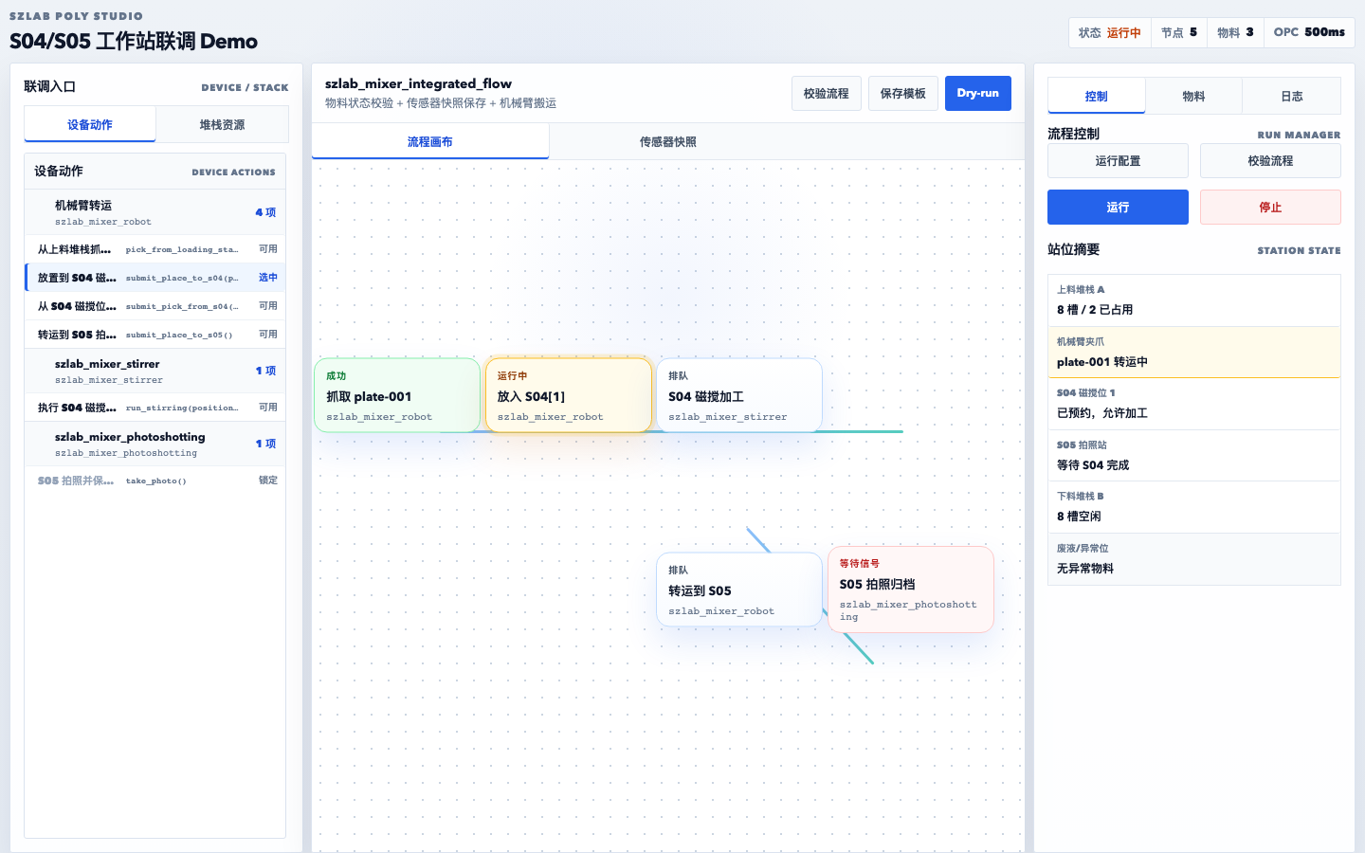
真实前端截图：S04/S05 联调 Demo
说明：第一张为当前 `szlab_robot_action_workflow` preset 的真实前端截图；第二张为带节点、站位摘要和运行状态的前端 demo 截图，适合在飞书文档中展示交互形态。
已体现出的能力：
- 流程画布：通过 React Flow 组合设备 action，形成可视化流程。
- 起点续跑：可从指定节点开始运行，适合现场调试和失败后重试。
- 节点禁用：可跳过某个节点及其后续影响范围，用于局部验证。
- 参数编辑：双击节点编辑 action 参数，减少改 JSON 的成本。
- 日志分类：按流程、节点、OPC 采样、OPC 等待、结果和错误分类查看。
- OPC 变量变化表：展示变量的 begin / goal / end，有助于判断动作是否真正写入并完成。
- 堆栈和站位摘要：把物料位置、槽位占用和站位状态放到同一界面中。
核心价值：
- 调试效率高：开发者不需要在多个日志、CSV、JSON 和终端之间来回切换。
- 问题更容易定位：失败可以对应到具体节点、具体 OPC 变量和具体等待条件。
- 适合 AI 辅助排错：结构化日志、节点 ID、变量变化和 action 参数可以直接作为上下文输入，辅助定位问题。
- 降低现场联调风险：先在本地工作台验证局部流程，再上真实设备执行。
本地工作台把复杂设备流程从“黑盒执行”变成“可视化、可续跑、可定位”的工程工具。

阶段性价值总结
方向 | 阶段成果 | 对项目的价值
架构与 ELN | 配方、实验、记录和文件资产闭环设计 | 统一研发数据口径
私有化部署 | Gateway + Polymer Platform + MySQL + MinIO + 设备服务 / UniLabOS / 模型服务 | 快速落地、低运维成本、方便按 image 更新
协作 SOP | 设备 action、registry、preset、CI 绑定 | 多人并行开发且保持一致
CI 验证 | 虚拟 OPC UA + 守护进程 + action 测试 | 提前发现设备联调问题
本地工作台 | 画布、日志、OPC 变量、续跑和禁用 | 提升调试效率和问题定位能力

下一阶段计划
- 冻结 SZLab 设备 action 合同：明确每个设备 action 的参数、返回值、错误码和关键 OPC 变量。
- 补齐 SOP 文档模板：每个设备统一包含能力清单、调试 preset、CI 用例和常见问题。
- 打通 ELN 与设备结果：优先把照片、日志和关键结果文件挂接到实验记录。
- 完善私有化部署包：形成 `.env.example`、启动脚本、健康检查和备份说明。
- 沉淀汇报演示数据：准备一个可稳定复现的端到端 demo，用于后续飞书文档和现场展示。

